Информационная система для клинической больницы

«Учет пациентов клинической больницы»

Руководство пользователю

Казань, 2022

**Содержание**

1. Содержание окон. 3

1.1. Главное меню. 3

1.2. Окно «Добавление пациента» 4

1.3. Окно «Удаление пациента» 6

1.4. Кнопка для генерации Word-документа. 7

1.5. Окно «Изменение Данных» 8

1.6.1. Описание больного. 9

1.6.2. Выписка больного. 9

# Содержание окон.

Содержание окон описывает в себе элементы, с которыми пользователь может взаимодействовать в программе.

## Главное меню.

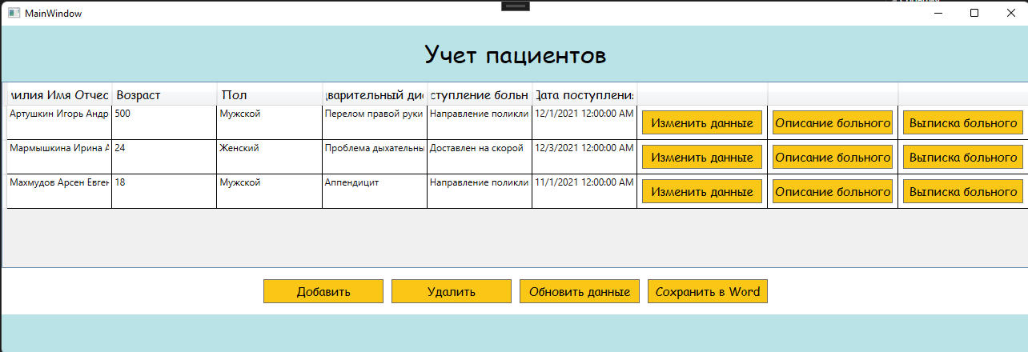

Рисунок 1 – Главная страница программы.

Главное меню, является, навигацией по программе, так же хранит в себе вывод данных о пациентах. На данном окне расположены основные кнопки.

* Кнопка «Добавить» отвечает за добавление нового пациента;
* Кнопка «Удалять» отвечает за удаление n-ого количества пациентов;
* Кнопка «Обновить данные» обновляет таблицу с данными о пациентах;
* Кнопка «Сохранить в Word» позволяет сохранить таблицу с данными о пациентах в программу компании Microsoft «Word»;
* Кнопка «Изменить данные» позволяет как-либо видоизменить данные о пациентах;
* Кнопка «Описание больного» позволяет узнать какие-либо дополнительные данные о пациенте (родимые пятна, татуировки и т.п.);
* Кнопка «Выписка больного» позволяет узнать о том, когда человек был выписан и по какой причине.

## Окно «Добавление пациента»

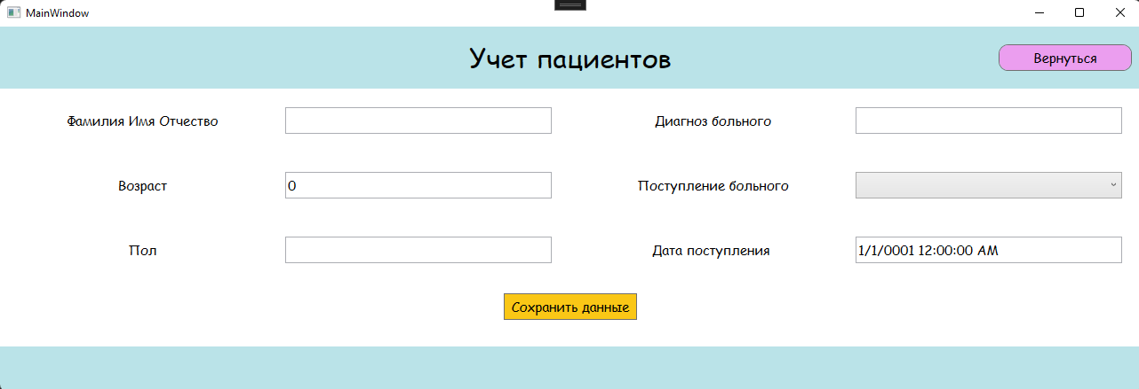

Рисунок 2 – «Добавление пациента»

Данная страница встречает Вас после того, как Вы нажали на кнопку «Добавить». Интерфейс интуитивно понятен, с левой части написаны названия столбцов, которые нужны, а с правой части поля для ввода, куда данные нужно ввести.

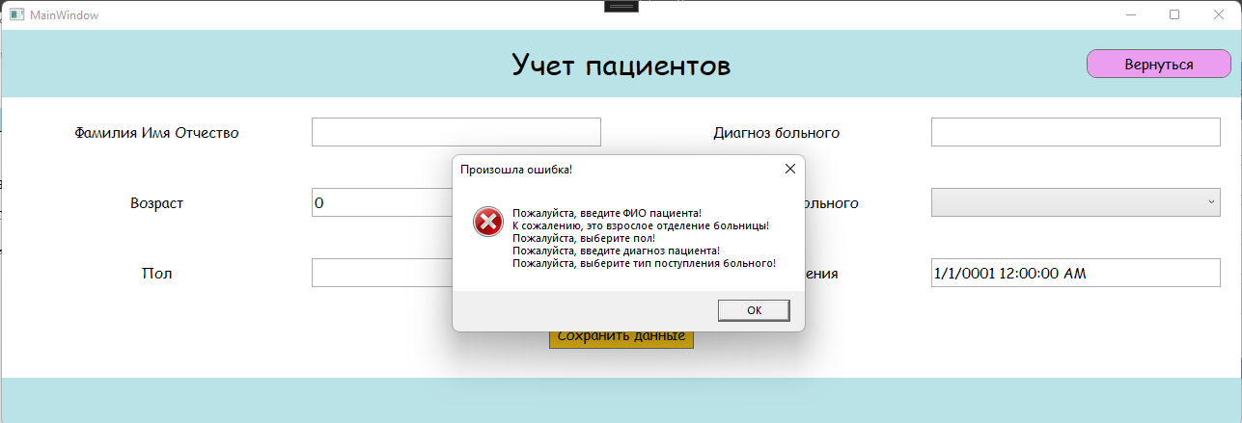

Рисунок 3 – Окно «Добавить пациента» с выводом ошибки.

В случае, если одно из полей не будет заполнено, то система оповестит о том, какие данные были пропущены либо-же введены неправильно.

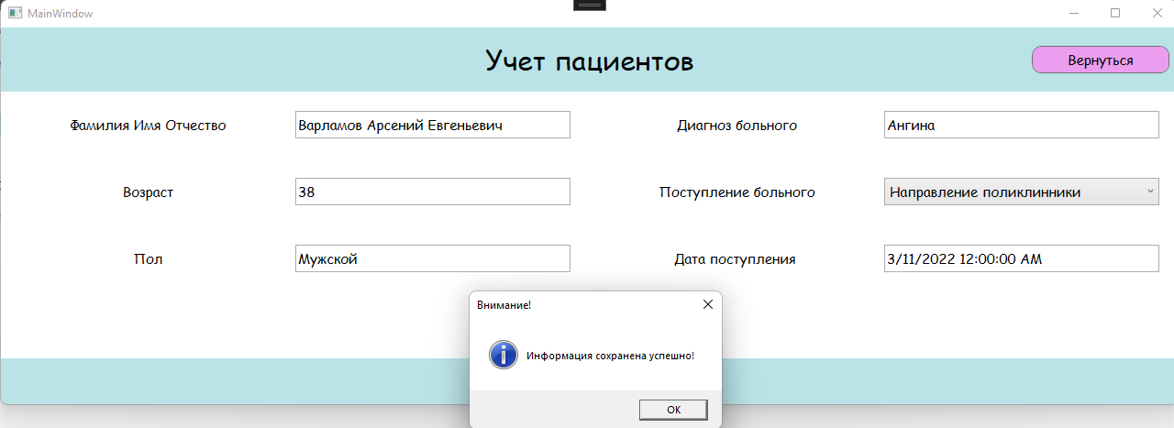

Рисунок 4 – Окно «Добавить пациента» с успешным добавлением данных.

Однако, если все данные будут введены корректно, система оповестит о том, что данные добавились в систему.

Кнопка «Назад» позволит Вам перейти обратно в главное меню.

## Окно «Удаление пациента»

Если нам понадобилось удалить пациента из системы, то система нам в этом помогает удобным интерфейсом. Для этого нужно выделить n-oe количество элементов на таблице и нажать на кнопку «Удалить».

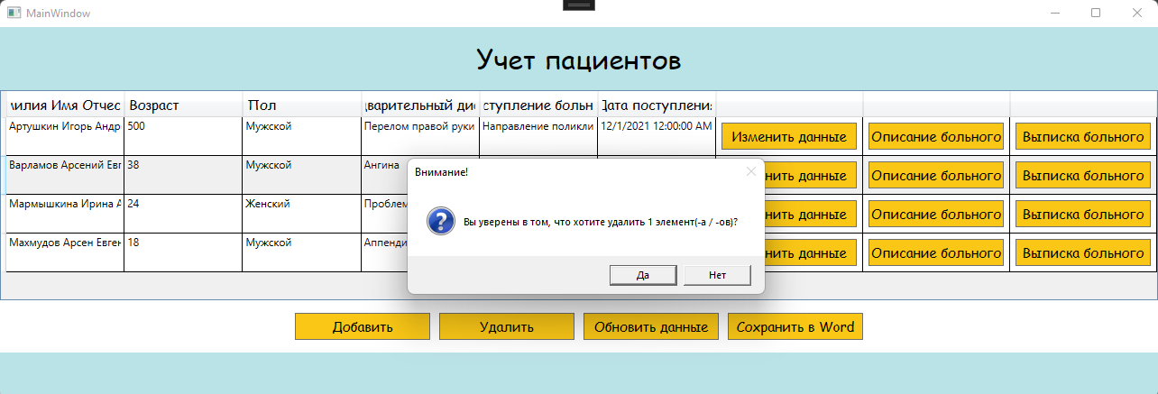

Рисунок 5 – Окно «Удаление пациента»

После нажатия на кнопку система предложит продолжить «процесс удаления» либо же отменить. Если нажать на кнопку «Нет», то система продолжит свою работу, но если нажать на кнопку «Да», система оповестит об успешном удалении пациента(-ов).

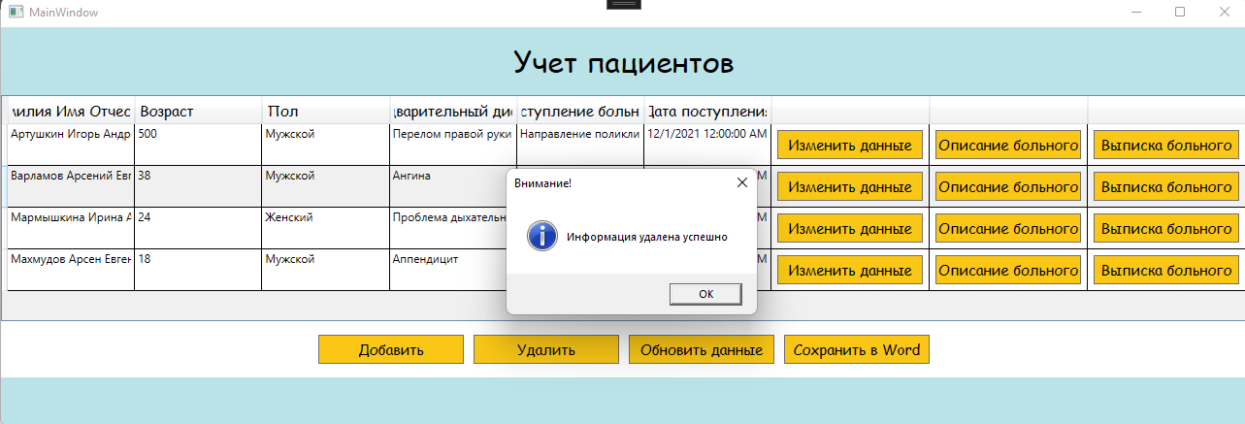

Рисунок 6 – Успешное удаление товара.

## Кнопка для генерации Word-документа.

Для того, чтобы сгенерировать Word-документ с информацией об пациентах, необходимо нажать на кнопку «Сохранить в Word». Система сгенерирует Вам документ, с которым Вы сможете производить различные манипуляции.

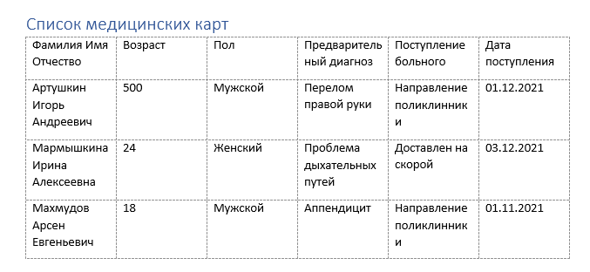

Рисунок 7 – Генерация Word-документа.

## Окно «Изменение Данных»

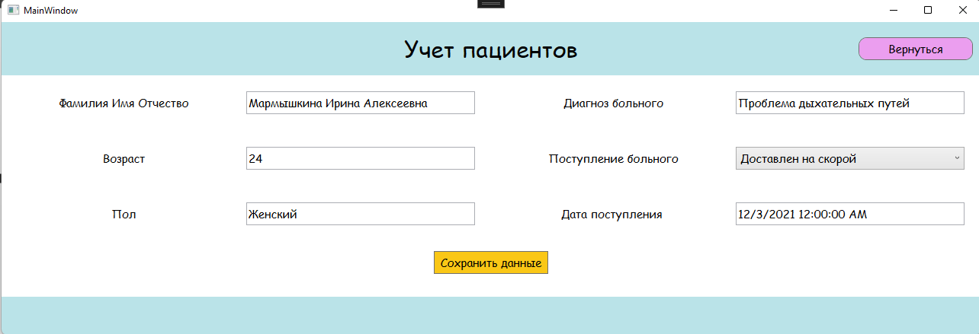

Рисунок 8 – Окно «Изменение данных»

Данное окно встречает Вам после того, как Вы нажали на кнопку «Изменить данные». Интерфейс интуитивно понятен, с левой части написаны названия столбцов, которые можно изменить, а с правой части поля для ввода, где указаны старые данные, которые стоит изменить.

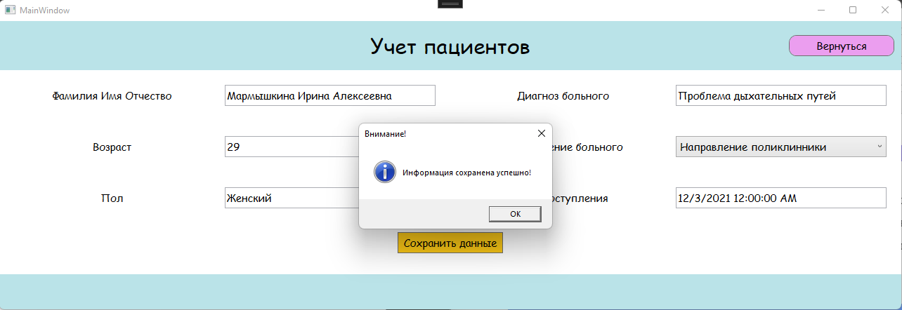

Рисунок 9 – Успешное изменение данных.

Как видно, на примере изменились данные о возрасте и поступлении больного. На главной странице все данные обновились.

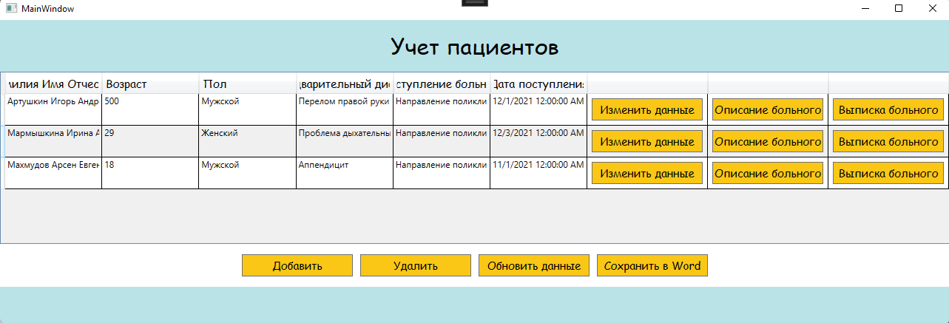

Рисунок 10 – Главное меню с обновленными данными.

## Описание больного.

Данный раздел подразумевает в себе характеристику пациента, например, его татуировки, родимые пятна и т.п. Каждый пациент имеет индивидуальный набор характеристик. Чтобы их увидеть, нужно нажать на кнопку «Описание больного».

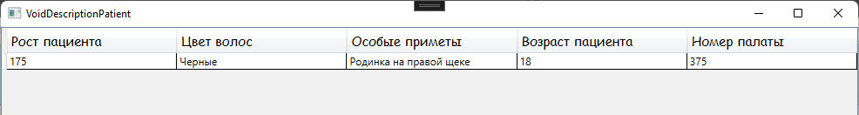

Рисунок 11 – Окно «Описание больного»

## Выписка больного.

Данный раздел подразумевает в себе данные о выписке больного, т.е. когда выписался и по какой причине. Для того, чтобы увидеть выписку определенного пациента, нужно нажать на кнопку «Выписка больного».



Рисунок 12 – Окно «Выписка больного»